Comenius hra – Comenius játék – Comenius Spiel

Mucholapka
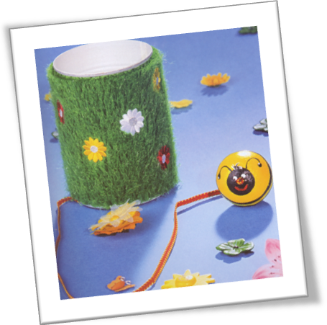 Variácie: 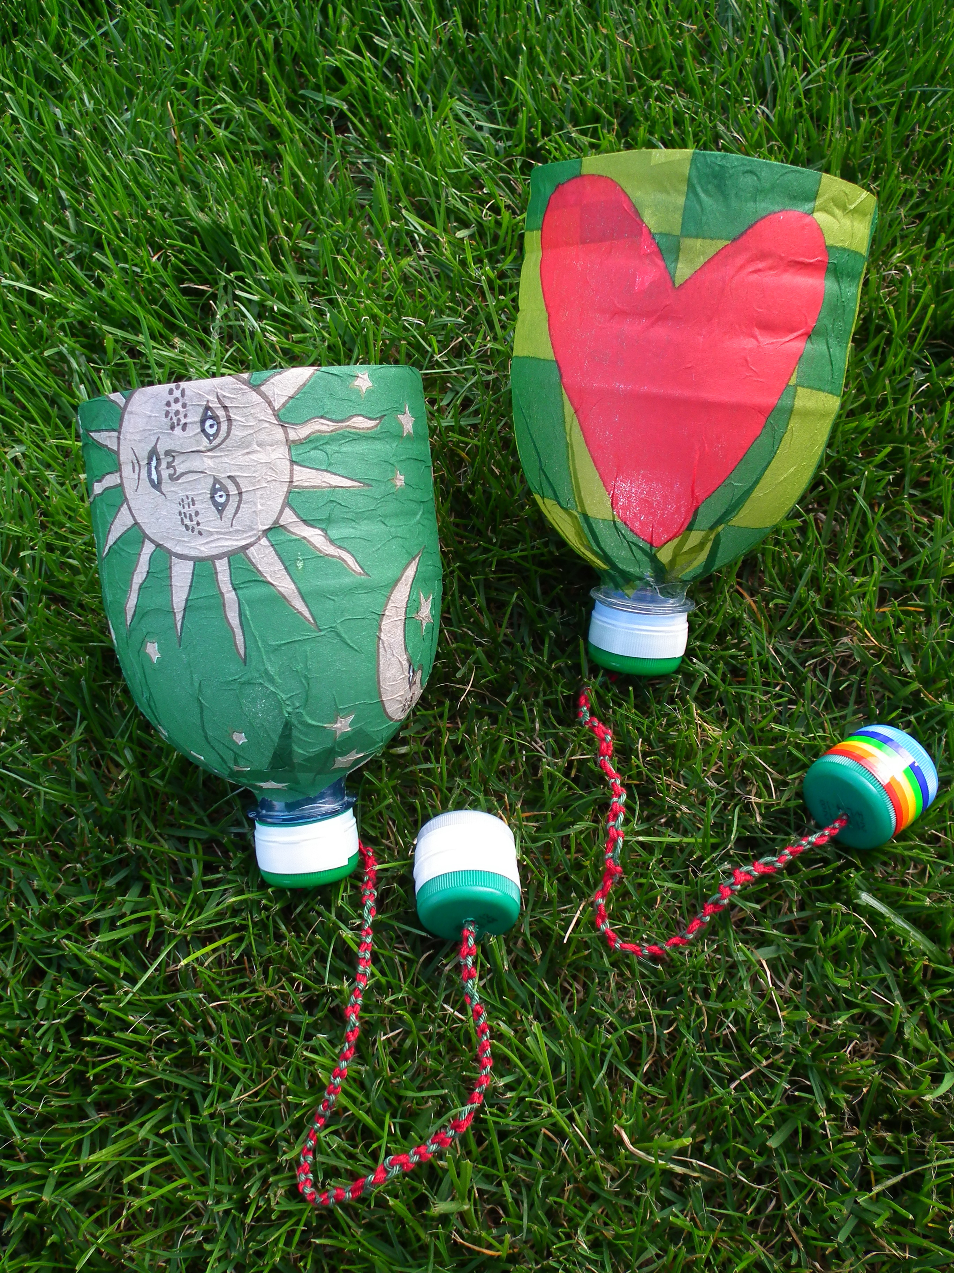

Základný materiál:
- Plechovka alebo rozrezaná PET fľaša farebné fixy (čierna, žltá, červená, biela),
- Papierové guličky alebo 2ks uzáverov PET fliaš pravítko, ceruza,
- Umelá tráva nožnice, vŕtačka a vrták,
- Vyšívané kvety univerzálne lepidlo, štetec
- 60 cm stužky alebo špagátu

Pracovný postup:
- Vyvŕtame dierku v strede dna plechovky . Z umelej trávy vystrihneme podľa obvodu a výšky plechovky plášť, ktorým oblepíme celú plechovku aj dno. Následne vyzdobíme umelú trávu vyšitými kvetinkami.

- Stužku alebo špagát prevlečieme cez dieru v dne plechovky, na konci urobíme uzlík. Prevŕtame dierku cez jeden uzáver PET fľase, prevlečieme druhý koniec stužky alebo špagátu a opäť urobíme uzlík. Na záver zlepíme prevŕtaný a neprevŕtaný uzáver s uzlíkom vo vnútri.
Comenius hra – Comenius játék – Comenius Spiel

Chodiace plechovice
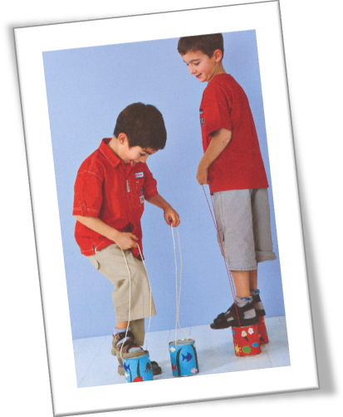

Základný materiál:
- 2 ks veľkých plechoviek nožnice, vŕtačka a vrták
- Samolepiaca farebná fólia alebo papier pravítko, ceruza
- Silný špagát alebo šnúra univerzálne lepidlo, štetec

Pracovný postup:
- Prázdne plechovky vyčistíme, potom vyvŕtame 2 diery oproti sebe blízko okraja uzatvorenej časti plechovky (to bude vrch chodiacej plechovice).
- Na základe obvodu a výšky plechovky vystrihneme plášť zo samolepiacej fólie alebo papiera a nalepíme ho na strany valca.
- Z farebného papiera (môže byť aj samolepiaci) vystrihneme rôzne jednoduché tvary (rybičky, slniečka, kvietky, srdiečka, atď.) a nalepíme na strany plechovky. Ak motívy nie sú samolepiace, prilepíme ich na strany plechovice napríklad obojstrannou lepiacou páskou.
- Primerane dlhú šnúru alebo špagát prevlečieme cez vyvŕtané diery v plechovke a vo vnútri plechovky zviažeme oba konce. Tento postup zopakujeme aj s druhou plechovkou.

